**Отчет по практической работе №**1

**по дисциплине МДК 01.02 “Инструментальные средства разработки ПО”.**

Выполнил: студент

группы 319

Зубарева Екатерина Олеговна

Дата 26.11.2024

**Цель работы:** Научиться разрабатывать структуру проекта и модульную структуру на основе требований к проекту, а также визуализировать взаимосвязь модулей с помощью диаграмм.

**Задачи:**

* Осуществить декомпозицию проекта на отдельные модули.
* Построить диаграмму модулей, отображающую взаимосвязи между компонентами.
* Определить функциональные роли каждого модуля.
* Представить проект в виде иерархии модулей.
* Подготовить краткое описание каждой части структуры проекта.

**Этапы выполнения работы:**

1. Анализ проекта.

Интернет-магазин представляет собой веб-приложение, которое предоставляет пользователям возможность просматривать каталог товаров, добавлять товары в корзину, оформлять заказ и оплачивать покупки. Основные компоненты проекта:

- Фронтенд: интерфейс взаимодействия с пользователем.

- Бэкенд: серверная часть, отвечающая за обработку запросов от фронтенда и работу с базой данных.

- Администраторская панель: интерфейс для управления магазином (добавление товаров, управление заказами).

1. Разработка структуры проекта Основные модули проекта:

- Модуль аутентификации (Auth)

- Модуль каталога товаров (Catalog)

- Модуль корзины (Cart)

- Модуль оформления заказа (Checkout)

- Модуль оплаты (Payment)

- Модуль администрирования (Admin)

- Модуль уведомлений (Notifications)

- Модуль базы данных (Database)

1. Построение модульной диаграммы Диаграмма модулей показывает взаимосвязи между основными компонентами системы. Для построения диаграммы был использован инструмент [Draw.io](https://draw.io/).

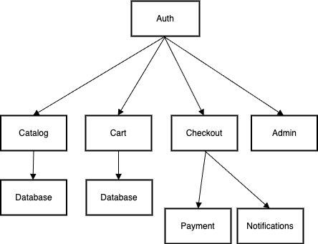

1. Описание модулей  
     
   - Модуль аутентификации (Auth)   
   Назначение: Обеспечивает регистрацию новых пользователей, вход в учетную запись, восстановление пароля.   
   Функции: Регистрация, авторизация, сброс пароля.   
   Взаимодействие: С другими модулями через API.  
     
   - Модуль каталога товаров (Catalog)   
   Назначение: Управление товарными позициями, категориями, фильтрами и поиском.   
   Функции: Просмотр списка товаров, добавление товара в корзину, поиск товаров.   
   Взаимодействие: С модулем базы данных для хранения информации о товарах.  
     
   - Модуль корзины (Cart)   
   Назначение: Хранит выбранные пользователем товары перед оформлением заказа.   
   Функции: Добавление товаров в корзину, удаление товаров из корзины, изменение количества товаров.   
   Взаимодействие: С модулем базы данных для сохранения состояния корзины.  
     
   - Модуль оформления заказа (Checkout)   
   Назначение: Завершение процесса покупки, оформление заказа.   
   Функции: Выбор способа доставки, ввод платежных реквизитов, подтверждение заказа.   
   Взаимодействие: С модулем оплаты для обработки платежей, с модулем уведомлений для отправки подтверждений.  
     
   - Модуль оплаты (Payment)   
   Назначение: Обрабатывает платежи от клиентов.   
   Функции: Прием и обработка платежей, возврат средств при необходимости.   
   Взаимодействие: С внешними платежными системами (например, Stripe, PayPal).  
     
   - Модуль администрирования (Admin)   
   Назначение: Предоставляет функционал для управления магазином администраторами.   
   Функции: Добавление новых товаров, редактирование существующих, управление заказами, просмотр статистики продаж.   
   Взаимодействие: С модулем базы данных для получения и изменения данных.  
     
   - Модуль уведомлений (Notifications)   
   Назначение: Отправка уведомлений пользователям и администраторам магазина.   
   Функции: Отправка писем подтверждения заказов, уведомления об изменении статуса заказа, рекламные рассылки.   
   Взаимодействие: С почтовыми сервисами (например, SendGrid, Mailgun).  
     
   - Модуль базы данных (Database)   
   Назначение: Хранение всех данных проекта (товары, пользователи, заказы, настройки).   
   Функции: Работа с реляционной СУБД (например, PostgreSQL, MySQL).   
   Взаимодействие: С другими модулями через ORM-средст ва (Object-Relational Mapping), который позволяет абстрагироваться от прямого взаимодействия с базой данных и работать с объектами на уровне приложения.

**Вывод работы:** В ходе работы, я научилась разрабатывать структуру проекта и модульную структуру на основе требований к проекту, а также визуализировать взаимосвязь модулей с помощью диаграмм.